Капитан: Магомедова Алимат
Помощник капитана:
Рулёв Никита.
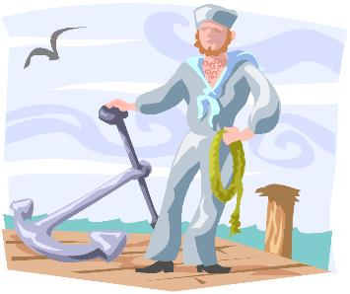 | Боцманы:  Фомин Игорь  Рыбакова Анна  Монахов Кирилл
Рулевые:
Александрова Лера
Какорин Кирилл
Лучин Артём
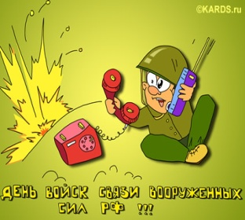 | Радисты:  Николаева Полина  Зацерковная Катя  Фролкина Полина
Кок:
Папакина Вика
Потёмкина Дарья
Рудоманенко Саша
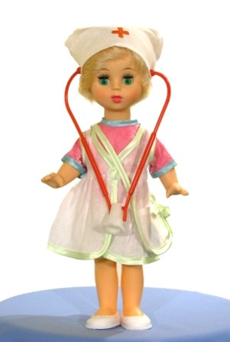 | Судовой врач:  Горбунова Даша  Головешкин Максим  Николаева Полина
Спасатели:
Стрижов Артём
Вильнина Аня

Фотограф:

Рулёв Никита
Флористы:
Потёмкина Даша
Шкуренкова Алина
Новикова Кристина

Экологи:
Федянин Вася
Былинкин Артём
Головешкин Максим

